1
7 blok 7, 8 en 9
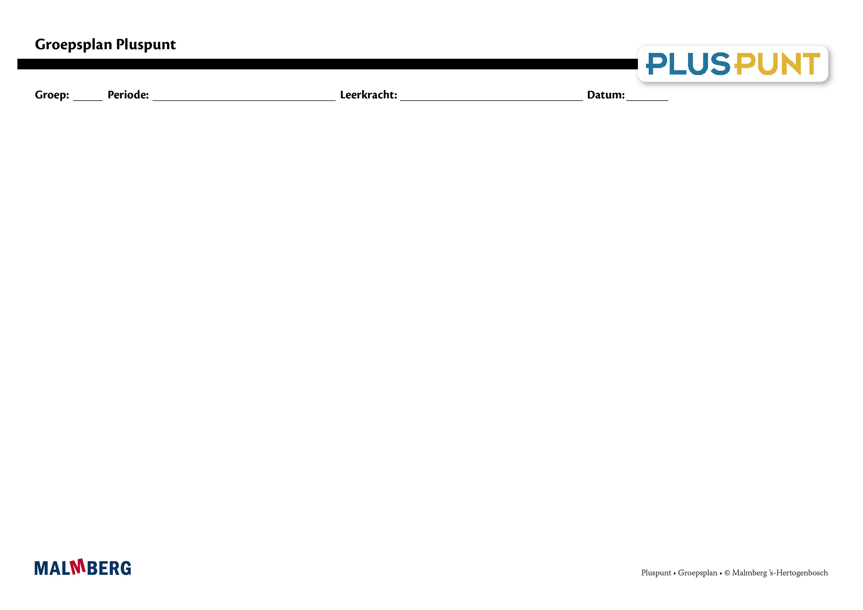
Groep/namen | Doel | Inhoud | Aanpak/methodiek | Organisatie | Evaluatie
Groep A = 2 sterren: instructiegevoelige kinderen (basisgroep)  Het gaat hier om kinderen bij wie de ontwikkeling van tellen en rekenen normaal verloopt. | Bloktoetsen  - Voldoende: 60-80%  - Goed: ≥ 80%  Tempotoets  - 100% goed  Kwartaaltoets  - Voldoende: 60-76%  - Goed: ≥ 77%  Samen en zelf oefenen  - Handig hoofdrekenen optellen en aftrekken type 673-5, 789+20, 534+23, 645-19 in tabellen  - Vlot onder elkaar optellen en aftrekken met kommagetallen  - Vlot onder elkaar vermenigvuldigen en delen met rest  - Automatiseren hoofdrekenend vermenigvuldigen en delen van hele en kommagetallen met tien-, honderd en duizendvouden  - Hoofdrekenend vermenigvuldigen en delen met nullen en kommagetallen, type 7200:8, 23x100, 20x30, 1,25x100  - Getallenlijn: plaatsen kommagetallen en breuken  - Cijferend optellen en aftrekken (kommagetallen)  - Cijferend vermenigvuldigen met kommagetallen en delen met rest  - Samengestelde bewerkingen met + - x :  - Procenten: berekenen korting, nieuwe prijs  - Meten: lengtematen m, dm, cm, omtrek en oppervlakte en inhoud  - Meetkunde: rekenen met gegeven schaal  - Tabellen en grafieken: aflezen, interpreteren van een lijngrafiek en daarmee eenvoudige berekeningen maken  Doelen¹  Bewerkingen:  - Schattend uitrekenen eenvoudige bewerkingen in geschikte context  - Schattend uitrekenen samengestelde bewerkingen in geschikte context  - Samengestelde bewerkingen in context (+ - x)  - Samengestelde bewerkingen in context (+ - x en :)  - Cijferend vermenigvuldigen in context  - Vermenigvuldigen met hele en kommagetallen in context  Meten, tijd en geld:  - Eenvoudige berekeningen met maten (omtrek, oppervlakte en inhoud)  - Berekeningen met maten (omtrek, oppervlakte en inhoud)  - Werken met inhoudsmaten en samengestelde grootheden²  - Referentiematen bij grote lengtes en oppervlakten en daarmee berekeningen maken²  Meetkunde:  - Standpunt bepalen bij een foto²  - Standpunt plaatsen op plattegrond²  - Inzicht in de relatie tussen afstand en grootte²  Breuken, procenten, verhoudingen en kommagetallen:  - Eenvoudige breuken vergelijken, gelijknamig maken en optellen en aftrekken in context  - Breuken gelijknamig maken en optellen en aftrekken  Tabellen en grafieken:  - Aflezen, interpreteren en vergelijken gegevens uit eenvoudige grafieken  - Berekeningen maken met gegevens uit grafieken | Materiaal Pluspunt  - Lesboek 7  - Opdrachtenboek 7,  blok 7 t/m 12  - (Startpunt ** begin hier)  - Werkboek 7 **  - Toetsboek 7  - Kopieerbladen toetsdoelen  - Oefensoftware  Na de toets  - Puntbladen | Ieder onderwerp volgens  - Verinnerlijken  - Verkorten  - Automatiseren  - Toepassen  - Doelgericht werken  - Tijdens de instructie vindt veel interactie plaats tussen leerkracht en kinderen | Rekenles totaal 50 minuten  Leerkrachtgebonden les:  - 10 min zelf oefenen  - 20 min instructie en interactie  - 20 min zelfstandig werken  Les zelfstandig werken:  - 10 min samen oefenen  - 30 min zelfstandig werken  - 10 min reflectie | - Toets blok 7, 8 en 9  - Tempotoets blok 7, 8 en 9  - Kwartaaltoets 7.3  - Gemaakt schriftelijk werk  - Observaties
Groep B = 1 ster:  instructie-afhankelijke kinderen  Het gaat hier om kinderen bij wie de ontwikkeling van tellen en rekenen stagneert. | Zie basisgroep | Materiaal Pluspunt  - Lesboek 7  - Opdrachtenboek 7,  blok 7 t/m 12  - (Startpunt * begin hier)  - Werkboek 7 ** (*)  - Toetsboek 7  - Kopieerbladen toetsdoelen  - Oefensoftware  Na de toets  - Bladen remediëren  Aanvullende materialen om op concreet niveau te werken: | - Eenduidige manier van oplossen: ‘Zo doe ik dat’  - Doelgericht werken  - Tijdens de instructie vindt veel interactie plaats tussen leerkracht en kinderen  - Eventueel minimumroute | Leerkrachtgebonden les:  - 10 min zelf oefenen  - 20 min instructie en interactie  - 10 min verlengde instructie  - 10 min zelfstandig werken  Les zelfstandig werken:  - 10 min samen oefenen  - 30 min zelfstandig werken  - 10 min reflectie | - Toets blok 7, 8 en 9  - Tempotoets blok 7, 8 en 9  - Kwartaaltoets 7.3  - Gemaakt schriftelijk werk  - Observaties
Groep C = 3 sterren:  instructie-onafhankelijke kinderen  Het gaat hier om kinderen bij wie de ontwikkeling van tellen en rekenen bovengemiddeld verloopt. | Zie basisgroep | Materiaal Pluspunt  - Lesboek 7  - Opdrachtenboek 7,  blok 7 t/m 12  - (Startpunt *** begin hier)  - Werkboek 7 ** (***)  - Toetsboek 7  - Kopieerbladen toetsdoelen  - Oefensoftware  Na de toets  - Plusbladen | - Doelgericht werken  - Tijdens de instructie vindt veel interactie plaats tussen leerkracht en kinderen  - Compactingroute | Leerkrachtgebonden les:  - 10 min zelf oefenen  - 20 min (verkorte) instructie en interactie  - 20 min zelfstandig werken  Les zelfstandig werken:  - 10 min samen oefenen  - 30 min zelfstandig werken (+ plusopgaven)  - 10 min reflectie | - Toets blok 7, 8 en 9  - Tempotoets blok 7, 8 en 9  - Kwartaaltoets 7.3  - Gemaakt schriftelijk werk  - Observaties
Kinderen met specifieke pedagogische en/of didactische behoeften

¹ Doelen zijn toetsdoelen.
² Doelen uit les 11 zijn noodzakelijke ervaringen en geen toetsdoelen, die een basis vormen voor doelen die wel schriftelijk worden getoetst.
³ Cursief gedrukte doelen zijn op streefniveau, de andere doelen op fundamenteel niveau.

